報道関係者各位

夢の始まり：スタジオ・シティが
豪華スター勢揃いのショーで世界を歓迎

日本– 2015年10月29日– 舞台やスクリーンにおける世界のトップ・レジェンドの面々がまばゆい衣装に身を包み、スタジオ・シティのオープニングを祝福するとともに、アジアのこの新たなエンターテインメント中心地への注目を集めました。大いなる期待を担い、ハリウッドに着想を得た総工費32億米ドルの総合リゾートが、2015年10月27日、有名人のパフォーマンスと出演と共に、世界に向けてその扉を公式オープンしました。

公式オープニング・セレモニーに出席した上級政府関係者には、マカオ特別行政区のチーフ・エグゼクティブであるFernando Chui氏、中国人民政治協商会議のヴァイス・チェアマンであるEdmund Ho氏、マカオ特別行政区中央政府駐香港連絡弁公のデピュティ・ディレクターであるYao Jian氏、マカオ特別行政区中華人民共和国外交部のコミッショナーであるHu ZhengYue氏、マカオ特別行政区経済財政司のLionel Leong氏、そしてマカオ特別行政区社会文化司のDr. Alexis Tamらが名を連ねた。セレモニーは、メルコ・クラウン・エンターテインメントの共同会長（Co-Chairman）兼CEOであるローレンス・ホー氏、共同会長であるシャレン・ホー氏およびジェイムズ・パッカー氏らにより主催された。

ハリウッドの大スター、ロバート・デニーロ、レオナルド・ディカプリオ、ブラッド・ピットが、アカデミー賞受賞監督のマーティン・スコセッシのメガホンによる短編映画「ザ・オーディション」ワールドプレミア上映の紹介を行いました。スタジオ・シティに着想を得て、映画界のスターが一堂に会した初の作品となる本作では、映画界の大スターたちが自分自身の役柄を演じ、ストーリーのなかで自らの役柄獲得を巡る争いを繰り広げます。スコセッシ氏は本作の雰囲気を「アールデコとゴッサム・シティの出会い」と表現しました。「ザ・オーディション」はハリウッドの名高い映画プロデューサーであり、「レッド・ドラゴン」、「X-メン：ファイナル ディシジョン」、「ヘラクレス」、「ラッシュアワー」シリーズ等のヒット作のメガホンをとったブレット・ラトナー氏により製作されました。

世界中のVIP、政府高官、取引先、国際メディアのメンバーから成る特別観客席からは、映画そしてその出演者であるスターたちに対し、スタンディング・オベーションが贈られました。アカデミー賞受賞俳優のロバート・デニーロ氏は、「「ザ・オーディション」の製作に参加できたこと、そしてスタジオ・シティのオープンに立ち会うことができ、大変うれしく思います。ユニークかつ真に没頭することのできる体験を求める人たち全てに対して、必見スポットであるとおすすめします。」と述べました。また、現在も活動を続ける映画監督の中ではアカデミー賞歴で最多のノミネート回数を誇るマーティン・スコセッシ氏は「皆『ザ・オーディション』の制作を心から楽しんでいました。マカオにオープンするスタジオ・シティを舞台にできたのは本当に良かったです。」と述べました。

スタジオ・シティでは本日より、この総合リゾートを訪れる全てのお客様に対し、ハリウッドのテイストをお届けする16分間の本作を一般公開いたします。

ハリウッドのアイコン的スターの面々はレッドカーペットを降り、音楽界のレジェンド、マライア・キャリー、香港のキング・オブ・ダンス、アーロン・クォク、Kポップ界のアイドルグループSISTARと共に、スター揃い踏みの写真撮影に応じました。世界的に有名なイリュージョニストである Franz Harary氏、パチャ・ニューヨークのプレジデント兼CEO、パチャ・マカオのマネジング・ディレクターであるEddie Dean氏などの著名人もまたレッドカーペットを彩りました。

5,000席の「スタジオ・シティ・イベント・センター」で行われたグランドオープニング・ショーは、「Emotions」、「We Belong Together」などのマライア・キャリー往年のヒット曲で幕を開け、観衆はその姿に熱狂しました。

エネルギッシュなショーは、4人組の魅力的なダンスと情感を込めた歌を披露する韓国のガールズバンドSISTARへと続きました。アジアのキング・オブ・ダンス、アーロン・クォクは、しびれるようなキラー・ダンスムーヴの数々と素晴らしい歌声を披露し、観客はそのパフォーマンスに心震わせまたジャンプしました。

グランドオープニング・ショーの目まぐるしいパフォーマンスの後、スタジオ・シティのVIPゲストはセミフォーマルな祝賀会の席に着き、ミシュランの星を複数獲得しているアラン・デュカス氏、世界トップレベルのパティシエであるピエール・エルメ氏、ハワイの郷土料理の名人であり、批評家たちから高い評価を得るアラン・ウォン氏、「グローバルシェフアワード」優勝の山本 秀正氏、「チャイニーズ・クッキング・ゴールドメダリスト」世界チャンピオンであるタム・クォク・ファン氏、そしてシティ・オブ・ドリームスのテイスティング・ルーム料理長である、フレンチでミシュランの星を獲得したギヨーム・ギャリオ氏のメニューを交えての晩餐となりました。

同日早く、メルコ・クラウン・エンターテインメントの共同会長（Co-Chairman）兼CEOであるローレンス・ホー氏と、共同会長であるジェイムズ・パッカー氏が主催する特別プレス・カンファレンスに、世界中の報道機関の代表者数百人が参列しました。

ホー氏は「今日はまさにマカオとアジアのレジャー・エンターテインメントの新時代の幕開けを記念すべき日です。そしてこのような素晴らしいスターの面々を我々のステージに、スクリーンに迎えられることは、まさに夢のようです」とコメントし、以下のように続けました。
「マカオを世界のレジャー・観光の中心地として発展させること、そしてマカオの現地従業員へギャンブルに関わらないキャリアを提供するという私たちの目標に対してご支援くださった中国・マカオ政府の皆さまにも感謝申し上げます。」
「そして、この驚くべきリゾートを見事成功に導くため、粉骨砕身してくれたスタジオ・シティの同僚たちには心から感謝しています。マカオへの訪問者たちへ真にすばらしきワールドクラスのレジャー体験を提供するため、スタッフ一同準備がととのい、皆さまのご来場を心待ちにしております。」
「映画をテーマとしたエンターテインメント、リテール、飲食、ホテル等の幅広いサービスを提供するスタジオ・シティは、マカオの経済的な、そして雇用の多様化に資する有意な貢献をする中心的存在であると自負しております。」

パッカー氏は以下のように続けました。「このようなすばらしきリゾートのオープンを祝すべく集ってくださった、エンターテインメント業界の多くの友人たちに感謝しています。また、我々の夢を共に実現するために、それこそ幾年にも渡ってご尽力下さったここにいる多くの人々にも、お礼を申し上げます。」

スタジオ・シティは、Melco Crown Entertainment Limited（ナスダック：MPEL）がその株式の60％を保有するStudio City International Holdings Limitedによって開発され、マカオにおいてもっとも多様性を有するリゾート施設として生み出されました。ここでは、他の総合リゾートに類を見ないスケールで、国際的ブランド力を持つエンターテインメントのアトラクションを、いわばひとつ屋根の下で楽しむことができます。

セーフハーバー条項
本リリースには将来の見通しに関する記述が含まれています。 本条リリースの記載事項は、1995年私募証券訴訟改革法セーフ・ハーバー条項 に基づいて作成されています。 当社は米国証券取引委員会（「SEC」）への定期的な報告書、株主向けの年次報告書、プレスリリースおよびその他の書面による資料および当社の役員、取締役または従業員から第三者への口頭での説明の中で、文書または口頭で将来に関する見通しを述べる可能性もあります。 当社の考えや期待に関する記載を含め、歴史的事実ではない記述は将来の見通しに関する記述にあたります。 将来の見通しに関する記述には固有のリスクおよび不確実性が存在し、実際の結果が将来の見通しに関する記述と大きく異なる原因となる複数の要因が存在する可能性があります。 これらの要因には、以下の内容が含まれますが、これらに限るものではありません。 (i) マカオおよびフィリピンのゲーム市場の成長および旅行者の集まり具合、(ii) 株式市場および金融市場の変動、(iii) 地域および世界の経済状況、(iv) 当社の予想される成長戦略、(v) 当社の将来の事業展開、事業成績および財務状況。 場合によっては、将来の見通しに関する記述は、「可能性がある」、「であろう」、「期待する」、「考えられる」、「目標とする」、「目指す」、「見積もる」、「意図する」、「計画する」、「信じる」、「潜在的」、「継続する」、「～である見込みが高い」などや、その他同様の表現を含む言葉やフレーズによって特定さ
れる場合があります。 こうしたリスク、不確実性、要因などに関する詳しい情報は当社のSECへの提出文書に記載されています。 本リリースの中で提供されるすべての情報は、本リリース日現在のものであり、当社は適用法の下で要求される場合を除き、かかる情報を更新する義務は有していません。

メルコ・クラウン・エンタテインメント・リミテッドについて
メルコ・クラウン・エンタテインメントはナスダック・グローバル・セレクト・マーケットに米国預託株式を上場しています（NASDAQ： MPEL）。同社はアジアでカジノ・ゲームやエンタテインメント・リゾート施設を開発、所有、運営しています。 メルコ・クラウン・エンタテインメントは現在、マカオのタイパにあるカジノ・ホテル、アルティラ・マカオ（www.altiramacau.com）、マカオのコタイにある総合アーバン・カジノ・リゾート、シティ・オブ・ドリームス（www.cityofdreamsmacau.com）を運営しています。 メルコ・クラウン・エンタテインメントは、マカオで電子ゲーム機器を置くモカ・クラブ（www.mochaclubs.com）も運営しており、カジノ以外では最大規模の事業となっています。 当社はまた、マカオのコタイで映画をテーマとしたエンタテインメント、小売店舗、ゲームリゾートを統合したスタジオ・シティ(www.studiocity-macau.com)も運営しています。 フィリピンでは、メルコ・クラウン（フィリピン）リゾート・コーポレーションの子会社であるMCEレジャー（フィリピン）コーポレーションが現在、カジノ、ホテル、小売店舗、エンタテインメントの総合リゾートであるシティ・オブ・ドリームス マニラ（www.cityofdreams.com.ph）をマニラのエンタテインメント・シティ・コンプレックスで運営しています。 メルコ・クラウン・エンタテインメントについての詳細は、www.melco-crown.comをご覧ください。

メルコ・クラウン・エンタテインメントはその主要株主であるメルコ・インターナショナル・デベロプメント・リミテッド（「メルコ」）およびクラウン・リゾーツ・リミテッド（「クラウン」）の両社から強力な支援を得ています。 メルコは証券取引所に上場していますが、実質的にはメルコ・クラウン・エンタテインメントの共同会長兼専務理事兼最高経営責任者であるローレンス・ホー氏によって所有・経営されています。 クラウンはオーストラリア証券取引所の上場企業上位50社にランクされており、会長のジェームズ・パッカー氏が統括しています。ジェームズ・パッカー氏はメルコ・クラウン・エンタテインメントの共同会長および非専務理事でもあります。

スタジオ・シティについて
スタジオ・シティは、傑出したエンターテインメント主導型“次世代”レジャー体験の提供を通じて、オープンとともにマカオにおけるエンターテインメントスポットの常識を前例のない新たなレベルまで引き上げ、同地域が真の国際的観光中心地へと発展するうえで寄与します。

このハリウッドをテーマとしたスタジオ・コンセプト・リゾートは、映画に着想を得た、スリリングかつ新しいエンターテインメント・レジャースポットであり、マカオにおいて最も多様性に富んだエンターテインメントの拠点となるべく設計されたものです。コタイ地区という、マカオと横琴島を結ぶロータス・ブリッジの出入国検査場や、マカオ・ライト・ラピッド・トランジットの駅建設予定地からも近い理想的なロケーションに位置するスタジオ・シティは、マカオのどの総合リゾート施設にも勝るワールドクラスのエンターテインメント・アメニティーをご提供します。

スタジオ・シティの目を瞠るアール・デコ調の外観には、高さ130メートルのツイン・タワー・ホテルにまたがった、アジア最高度を誇る8の字型観覧車「ゴールデン・リール」が配されています。この総合リゾート施設は、洗練されたレジャー・エンターテインメントやホテル、リテール、ダイニング、ライフスタイル体験の究極形をご提供します。

当リゾートの革新的なエンターテインメント施設の中には、ライブコンサートや演劇、スポーツイベントを開催するための5,000席を備えた多目的娯楽センター「スタジオ・シティ・イベント・センター」や、アジア地域へ放映するリアリティ番組やゲームショーを制作し、ライブ観客用の300席を備えたテレビスタジオ「スタジオ８」もあります。エンターテインメント体験の中には、マジック・シアターの「ハウス・オブ・マジック」や、ワーナー・ブラザーズのバットマンをテーマとした4Dフライト・シミュレーション「バットマン・ダークフライト」、子供たちがワーナー・ブラザーズやDCコミックス系列のキャラクターたちや各種の乗り物が沢山ある40,000平方フィートのファミリー・エンターテインメント・センター「ワーナー・ブラザーズ・ファン・ゾーン」、そしてマカオにイビサ・スタイルのナイトライフをもたらす「パチャ・マカオ」といったものもあります。

スタジオ・シティは、マカオにおけるレジャー・ビジネス・観光の豊かさや多様性を促進しながらも、他に類を見ないレジャー・エンターテインメント体験とホスピタリティ体験を提供することで、アジアを牽引する観光スポットとなります。

スタジオ・シティに関する詳細な情報については、www.studiocity-macau.comにアクセスし、新浪微博（シナウェイボー）www.weibo.com/studiocityで弊社のアカウントをフォローしてください。

投資家さま向け情報はこちらへご連絡下さい：
ロス・ダンウディ （Ross Dunwoody）
インベスター・リレーションズ担当ヴァイス・プレジデント
電話番号： +853 8868 7575 又は +852 2598 3689
Eメール：rossdunwoody@melco-crown.com

メディア関係のお問合せはこちらへご連絡下さい：
マギー・マー （Maggie Ma）
広報担当シニア・ヴァイス・プレジデント
電話番号：+853 8868 3767 又は +852 3151 3767
Eメール：maggiema@melco-crown.com

スタジオ・シティ 速報レポート

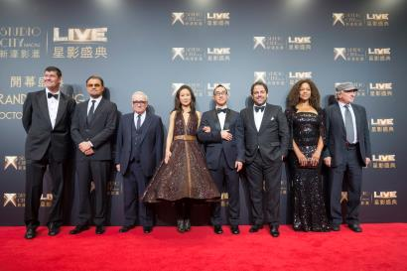 | 華やかな公式オープニング・セレモニーでは、ローレンス・ホー氏（メルコ・クラウン・エンターテインメント共同会長兼CEO）、シャロン・ホー氏、ジェームズ・パッカー氏（メルコ・クラウン・エンターテインメント共同会長）、マーティン・スコセッシ氏、ロバート・デニーロ氏、レオナルド・ディカプリオ氏、ブレット・ラトナー氏がスタジオ・シティのグランド・オープンを祝し乾杯しました。
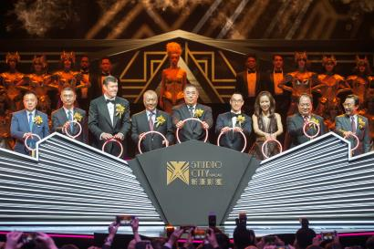 | ローレンス・ホー氏、シャレン・ホー氏、そしてジェイムズ・パッカー氏は、マカオ特別行政区政府からの公式ゲストら（マカオ特別行政区のチーフ・エグゼクティブであるFernando Chui氏、中国人民政治協商会議のヴァイス・チェアマンであるEdmund Ho氏、マカオ特別行政区中央政府駐香港連絡弁公のデピュティ・ディレクターであるYao Jian氏、マカオ特別行政区中華人民共和国外交部のコミッショナーであるHu ZhengYue氏、はマカオ特別行政区経済財政司のLionel Leong氏、マカオ特別行政区社会文化司のDr. Alexis Tam）とともに、ハリウッドに着想を得、映画をテーマとした総合リゾートであるスタジオ・シティの公式オープンを祝った。
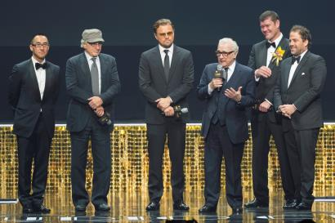  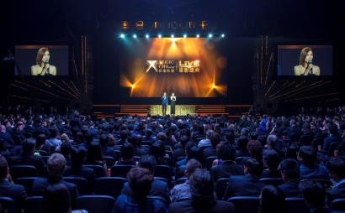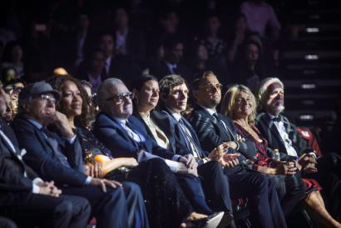 | ローレンス・ホー氏とジェイムズ・パッカー氏は、アカデミー賞受賞監督のマーティン・スコセッシ、ハリウッドのアイコン的存在であるロバート・デニーロ、レオナルド・ディカプリオ、そして有名プロデューサーのブレット・ラトナー氏とともに「ザ・オーディション」のワールドプレミアを紹介。  最新の設備を有するスタジオ・シティ・イベント・センターで「ザ・オーディション」のワールドプレミア上映を楽しむ3,500名を超えるVIP、メディア関係者、特別招待客
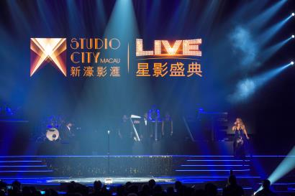 | 5,000席の「スタジオ・シティ・イベント・センター」で行われたグランドオープニング・ショーは、3. 世界的スーパースターであり、史上最高のセールスを上げた女性アーティストであるマライア・キャリーで幕を開け、観衆はその姿に熱狂しました。
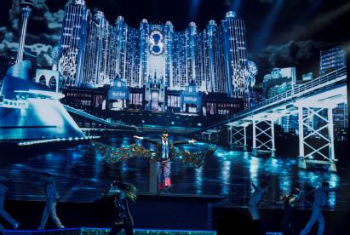  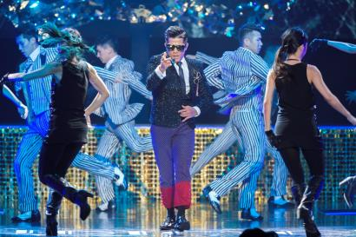 | スタジオ・シティの公式オープニング・セレモニーでは、アジアのキング・オブ・ダンス、アーロン・クオックがステージに立ち、スタジオ・シティで近日開催される自身のコンサートに向けたウォームアップとばかりに、スタジオ・シティ・イベント・センターに集まったVIP、メディア関係者、特別招待客を沸かせました。
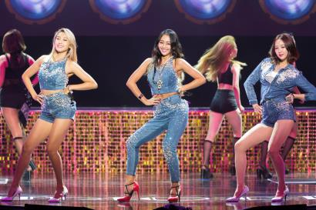 | 最新の設備を有するスタジオ・シティ・イベント・センターでのメイン・アクトとしてのパフォーマンスを前に、スタジオ・シティの公式オープニング・セレモニーのレッドカーペットに登場したK-POP界話題のスター、SISTAR

